**PROPOSAL TUGAS AKHIR**

**RANCANG BANGUN APLIKASI *POINT OF SALE (PoS)* PADA TOKO HAJI ALI BERBASIS *PROGRESSIVE WEB***



**OLEH:**

**DWI FEBRIANTO HALIM  
3202016090**

**PROGRAM STUDI D3 TEKNIK INFORMATIKA  
JURUSAN TEKNIK ELEKTRO  
POLITEKNIK NEGERI PONTIANAK  
2023**

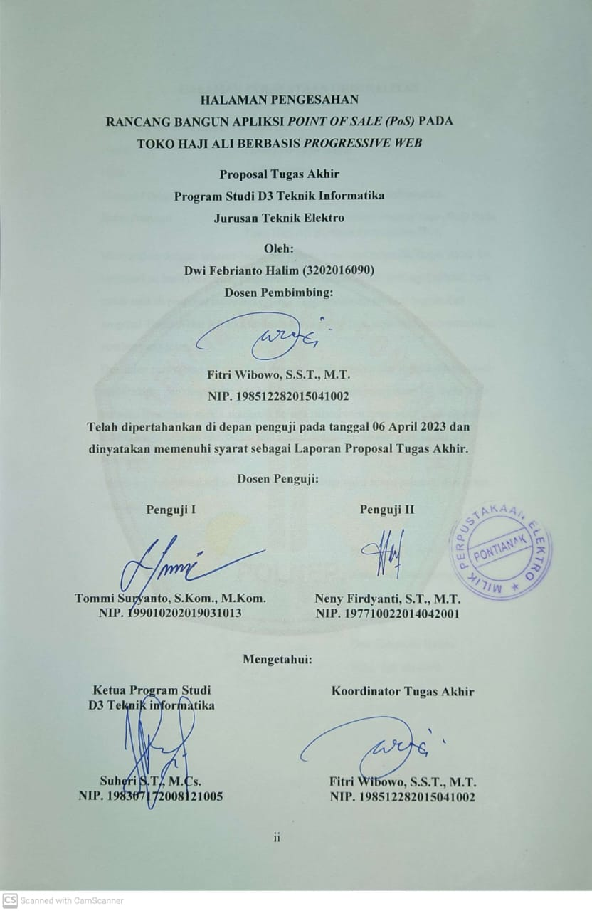

# HALAMAN PERNYATAAN ORISINALITAS

Saya yang bertanda tangan dibawah ini :

Nama : Dwi Febrianto Halim

NIM : 3202016090

Jurusan / Program Studi : Teknik Elektro / D3 Teknik Informatika

Judul Proposal : Rancang Bangun Aplikasi *Point of Sale (PoS)* Pada Toko Haji Ali Berbasis *Progressive Web*.

Menyatakan dengan sebenar-benarnya bahwa penulisan proposal Tugas Akhir ini

berdasarkan hasil penelitian, pemikiran dan pemaparan asli dari saya sendiri, baik

untuk naskah proposal maupun kegiatan yang tercantum sebagai bagian dari

proposal Tugas Akhir ini. Jika terdapat karya orang lain, saya akan mencantumkan

sumber yang jelas.

Demikian pernyataan ini saya buat dengan sesungguhnya dan apabila dikemudian

hari terdapat penyimpangan dan ketidakbenaran dalam pernyataan ini, maka saya

bersedia menerima sanksi akademik berupa pencabutan gelar yang telah diperoleh

karena karya tulis ini dan sanksi lain sesuai dengan peraturan yang berlaku di

Politeknik Negeri Pontianak.

Demikian pernyataan ini saya buat dalam keadaan sadar tanpa paksaan dari pihak

manapun.

Pontianak, ........

Yang membuat pernyataan,

Dwi Febrianto Halim

NIM. 3202016090

# DAFTAR ISI

HALAMAN PENGESAHAN ii

HALAMAN PERNYATAAN ORISINALITAS iii

DAFTAR ISI iv

Daftar Gambar vi

Daftar Tabel vii

1. Judul 1

2. Latar Belakang 1

3. Rumusan Masalah 2

4. Batasan Masalah 2

5. Tujuan Penelitian 3

6. Manfaat Penelitian 3

6.1. Manfaat Bagi Penulis 3

6.2. Manfaat Bagi Perusahaan 3

6.3. Manfaat Bagi Konsumen 3

7. Metode Penelitian 3

8. Landasan Teori 5

8.1. Tinjauan Pustaka 5

8.2. Dasar Teori 6

8.2.1. *Point of Sale* 6

8.2.2. Laravel 6

8.2.3. Bootstrap 6

8.2.4. MySQL 6

*8.2.5.* *Progressive Web Application* 6

9. Rancangan Sistem 7

9.1. *Use Case Diagram* 7

*9.2.* *Wireframe* 9

9.3. Rancangan *Database* 13

10. Jadwal Penyelesaian Tugas Akhir 15

Daftar Pustaka 16

# Daftar Gambar

Gambar 1 Alur Metode Prototype 11

Gambar 2 Use Case Diagram Admin 14

Gambar 3 Use Case Diagram Kasir 15

Gambar 4 Use Case Diagram Staf Gudang 15

Gambar 5 Wireframe Halaman Login 16

Gambar 6 Wireframe Halaman Dashboard 16

Gambar 7 Wireframe Halaman Transaksi 17

Gambar 8 Wireframe Halaman Penjualan 17

Gambar 9 wireframe Halaman Uang Masuk 18

Gambar 10 Wireframe Halaman Uang Keluar 18

Gambar 11 Wireframe Halaman Kategori Produk 19

Gambar 12 Wireframe Halaman Produk 19

Gambar 13 Wireframe Halaman Pengguna 20

Gambar 14 Rancangan Database 20

# Daftar Tabel

Tabel 1 Jadwal Penyelesaian Tugas Akhir 21

# Judul

“Rancang Bangun Aplikasi *Point of Sale* *(PoS)* Pada Toko Haji Ali Berbasis *Progressive* *Web*”

# Latar Belakang

Toko Haji Ali adalah toko yang terletak di Jalan Adi Sucipto, Gang Merdeka 1 bersebelahan dengan pasar pagi Gertak Kuning. Toko ini dirintis oleh Ibu Suharti pada tahun 1980-an dengan modal 18.000, toko ini awalnya menjual sarapan berupa kacang hijau dan pecal, namun seiring berjalannya waktu toko ini mulai memenuhi kebutuhan orang-orang di sekitarnya meskipun hanya dalam jumlah kecil.Setelah lebih dari 30 tahun berjalan toko Haji Ali kini sudah dikelola oleh generasi setelahnya, yaitu anak bungsu Ibu Suharti yang bernama Ibu Hani’, dan menantunya yang bernama Bapak Affin, toko ini kini semakin maju dan sudah menjadi grosir untuk toko-toko kecil di sekitarnya.

Pada akhir tahun ini Toko Haji Ali berencana untuk beralih menggunakan sistem swalayan dalam pelayanan terhadap pelanggan. Namun, dikarenakan toko ini saat ini sudah semakin berkembang, stok barang yang disediakan menjadi banyak, hal ini menjadi kendala karena tidak adanya pencatatan stok barang yang tersedia di toko tersebut sehingga sering kali barang-barang yang tersedia tidak bisa dipantau dengan benar apakah sudah terjual secara keseluruhan atau belum yang biasanya menyebabkan stok berlebih. Toko juga belum memiliki sistem kasir yang mumpuni untuk digunakan pada toko yang menggunakan sistem pelayanan swalayan. Pemilik toko juga tidak memiliki sistem pencatatan arus kas (*cash flow*) uang sehingga mempersulit dalam proses manajemen keuangan dan sulit mengetahui omset harian.

Berdasarkan kondisi di atas, pemilik toko meminta penulis untuk membuat aplikasi *Point of Sale* untuk menangani permasalahan yang telah disebutkan sebelumnya. *Point* *of Sale* merupakan sistem yang dapat mempermudah pemilik untuk memproses kegiatan transaksi dengan pelanggan. Sistem *Point of Sale* selain dapat memproses kegiatan transaksi, juga dapat langsung terintegrasi dengan pengelolaan stok barang dan arus kas. Dengan adanya aplikasi *Point of Sale* diharapkan dapat menunjang proses pengelolaan stok barang, pengelolaan data penjualan, pengelolaan keuangan, dan mempercepat proses transaksi barang dengan pelanggan serta mengurangi kesalahan antara barang yang dijual dengan stok yang tersedia.

Sebagai landasan teori terkait aplikasi *Point of Sale* yang telah ada sebelumnya yang ditulis oleh Ridho, pada penelitian tersebut penulis membuat sistem informasi *Point of Sale* berbasis *web* yang berfungsi untuk mengelola sistem penjualan. Penelitian yang ditulis oleh Putu Gede Surya Cipta Nugraha dan rekan-rekannya, pada penelitian tersebut penulis juga membuat sistem yang berguna untuk membantu pengguna dalam mengelola usaha. Penelitian yang ditulis oleh Gharizi Matiini dan rekan-rekannya, pada penelitian tersebut penulis membuat aplikasi *Progressive Web* untuk mengembangkan sistem *E-*Learning Bahasa Inggris. Berbeda dengan beberapa referensi yang telah disebutkan sebelumnya, pada penelitian kali ini penulis berencana membuat aplikasi *Point of Sale* berbasis *progressive web*, aplikasi yang akan dikembangkan pada penelitian ini juga memiliki fungsi peringatan stok produk yang sudah menipis serta peringatan jika ada produk yang sudah kadaluwarsa. Aplikasi ini akan menggunakan fitur scan barcode pada setiap produk dalam proses transaksi dengan pelanggan sehingga mempercepat proses transaksi.

Berdasarkan uraian di atas penulis bermaksud mengambil judul “Rancang Bangun Aplikasi *Point of Sale (PoS)* Pada Toko Haji Ali Berbasis *Progressive Web*”.

# Rumusan Masalah

Dari latar belakang yang telah diuraikan, maka rumusan masalah yang di tetapkan adalah bagaimana merancang dan membangun aplikasi *Point of Sale* pada Toko Haji Ali berbasis *progressive web*?

# Batasan Masalah

Adapun batasan masalah pada pembuatan aplikasi ini adalah sebagai berikut:

1. Aplikasi hanya dikembangkan untuk digunakan di Toko Haji Ali.
2. Aplikasi hanya menangani proses transaksi secara langsung di tempat.
3. Aplikasi ini tidak menangani jika terdapat diskon pada suatu produk.
4. Aplikasi dirancang dan dibangun menggunakan *framework* Laravel 9 serta menggunakan *database* MySQL.
5. Aplikasi ini memiliki fitur yang dapat mengelola stok barang serta keuangan dan mencakup sistem transaksi dengan pelanggan.

# Tujuan Penelitian

Tujuan dari Tugas Akhir ini adalah menghasilkan aplikasi *Point of Sale* pada Toko Haji Ali berbasis *Progressive Web*.

# Manfaat Penelitian

Adapun manfaat yang diperoleh dari penulisan Tugas Akhir ini adalah sebagai berikut:

## Manfaat Bagi Penulis

Dengan dibangunnya aplikasi ini diharapkan dapat melatih penulis dalam menerapkan pengetahuan dan keterampilan dalam membuat aplikasi *Point of Sale* serta menambah wawasan dan pengalaman dalam menyelesaikan sebuah proyek.

## Manfaat Bagi Perusahaan

Setelah menggunakan aplikasi ini diharapkan pengelola toko dapat lebih mudah dan cepat dalam memproses pengelolaan stok barang dan keuangan pada toko serta mengurangi kesalahan selama proses transaksi dengan pelanggan.

## Manfaat Bagi Konsumen

Dengan dibuatnya aplikasi ini diharapkan dapat menghindari terjadinya kesalahan dalam penghitungan harga produk sehingga tidak terjadinya kerugian bagi pelanggan.

# Metode Penelitian

Adapun metode perancangan yang digunakan untuk pembuatan tugas akhir ini adalah menggunakan metode Prototype. Metode Prototype merupakan metode pengembangan perangkat lunak yang memberi gagasan pada pengembang dan pengguna tentang bagaimana suatu sistem akan berfungsi [1]. Metode ini memungkinkan adanya interaksi antara pengembang dengan pengguna sistem, sehingga dapat memastikan kesesuaian antara pengembang dan pengguna.

Alasan dipilihnya metode prototype yaitu menyesuaikan dengan karakteristik proyek yang mana memiliki kebutuhan yang dapat berubah dan memiliki pengembangan yang relative kompleks sehingga dapat dilakukan secara bertahap dan berkelanjutan untuk menyesuaikan dengan perkembangan yang ada. Berikut Gambar 1 yang merupakan alur metode Prototyope:

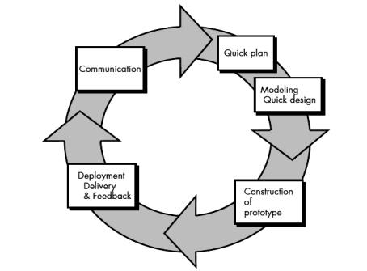

Gambar 1 Alur Metode Prototype

Berikut tahapan dari metode scrum secara umum terdiri dari:

1. *Communication*

*Communication* merupakan tahapan awal dari metode *prototype.* Pada tahap ini penulis akan mengidentifikasi permasalahan-permasalahan yang ada, serta mengumpulkan informasi dan kebutuhan lain yang diperlukan dalam proses pengembangan aplikasi.

1. *Quick Plan*

Pada tahapan *Quick Plan* ini, penulis akan melakukan penentuan sumber daya yang diperlukan, spesifikasi untuk pengembangan berdasarkan kebutuhan, dan tujuan berdasarkan hasil komunikasi yang telah penulis lakukan sebelumnya.

1. *Modeling Quick Design*

Pada tahap ini penulis melakukan penggambaran model sistem yang akan dikembangkan seperti proses perancangan menggunakan *Unified Modeling Language* (UML). Dalam tahap ini, *prototype* yang dibuat oleh penulis menggunakan sistem rancangan sementara kemudian dievaluasi pengguna apakah sudah sesuai dengan kebutuhan atau masih memerlukan perubahan. Setelah sistem dianggap sesuai dengan kebutuhan pengguna, maka penulis akan mulai membangun aplikasi berdasarkan rancangan yang telah disetujui sebelumnya.

1. *Construction of Prototype*

Pada tahap ini penulis melakukan proses pembangunan *prototype* untuk menguji coba sistem atau aplikasi yang telah dibangun sebelumnya.

1. *Deployment Delivery & Feedback*

Pada tahap *Deployment Delivery & Feedback* ini, penulis akan menyerahkan *prototype* kepada pengguna untuk di uji. Tahapan ini dibutuhkan agar penulis medapatkan *feedback* dari pengguna, sebagai hasil evaluasi dari tahapan sebelumnya dan implementasi dari sistem yang dikembangkan oleh penulis.

# Landasan Teori

## Tinjauan Pustaka

Dari referensi yang ditemukan mengenai aplikasi *Point of Sale* sebelumnya, berdasarkan penelitian pertama yaitu Rancang Bangun Sistem Informasi *Point of Sale (PoS)* Pada Toko Usaha Baru Pemangkat yang ditulis oleh Ridho [2]. Pada penelitian tersebut, penulis membuat sistem untuk mempermudah pengelolaan data *supplier*, persediaan stok barang, pengelolaan data penjualan, pengelolaan data retur, dan laporan penjualan serta mempercepat proses transaksi dengan pelanggan. Penelitian kedua yaitu penulis ambil dari jurnal yang berjudul Pengembangan Aplikasi *Progressive Web* *Application (PWA)* Untuk Pembelajaran Dan Evaluasi Kelas *English Grammar Online Coure* yang ditulis oleh Gharizi Matiini dan rekan-rekannya [3]. Pada Penelitian tersebut penulis membuat aplikasi *Progressive Web* yang bertujuan untuk mengembangkan sistem *E-Learning* Bahasa Inggris yang berfungsi untuk memudahkan pelajar untuk belajar, melakukan test, dan mengisi kuesioner pembelajaran. Penelitian ketiga saya ambil dari jurnal yang berjudul Rancang Bangun Sistem Informasi *Software Point of Sale (PoS)* Dengan Metode *Waterfall* Berbasis *Web* yang ditulis oleh Putu Gede Surya Cipta Nugraha dan rekan-rekannya [4]. Pada penelitian tersebut, penulis membuat aplikasi menggunakan bahasa pemrograman PHP dan basis data MySQL. Penulis membuat aplikasi yang berfungsi untuk melakukan proses transaksi, pengelolaan kategori barang, pengelolaan barang, pengelolaan data suplier, pengelolaan pembelian, manajemen pengguna dan pembuatan laporan.

Dari referensi yang telah diuraikan diatas, penulis melakukan penelitian yang akan menghasilkan Rancang Bangun Aplikasi *Point of Sale* pada Toko Haji Ali yang dapat melakukan proses transaksi, mengelola data penjualan, mengelola data keuangan, mengelola data pengguna, mengelola kategori produk dan mengelola produk, serta dapat memberi peringatan terkait informasi stok produk yang sudah mulai menipis dan perlu di stok ulang.

## Dasar Teori

### *Point of Sale*

*Point of Sale* adalah sistem yang dirancang sesuai dengan keperluan dan diintegerasikan dengan beberapa alat pendukung sehingga dapat mempermudah proses transaksi [5].

### Laravel

Laravel adalah *framework* PHP yang memudahkan proses pengembangan perangkat lunak berbasis *website* dan dapat digunakan secara gratis [6].

### Bootstrap

Bootstrap adalah library *framework* CSS yang berisi komponen-komponen seperti *class* yang bisa langsung digunkan khususnya dalam proses pengembangan *front end* *website* karena hanya perlu memanggil *class* tanpa harus membuatnya dari awal [7].

### MySQL

MySQL adalah server basisdata yang gratis dan berlisensi sehingga dapat dipakai untuk keperluan pribadi atau komersial tanpa harus membayar lisensi yang ada [8].

### *Progressive Web Application*

*Progressive Web Application* adalah metode pembuatan perangkat lunak yang mengkombinasikan antara *website* dengan aplikasi *mobile* & *desktop* [9].

# Rancangan Sistem

## *Use Case Diagram*

Berikut Gambar 2 yang merupakan *use case diagram* Admin:

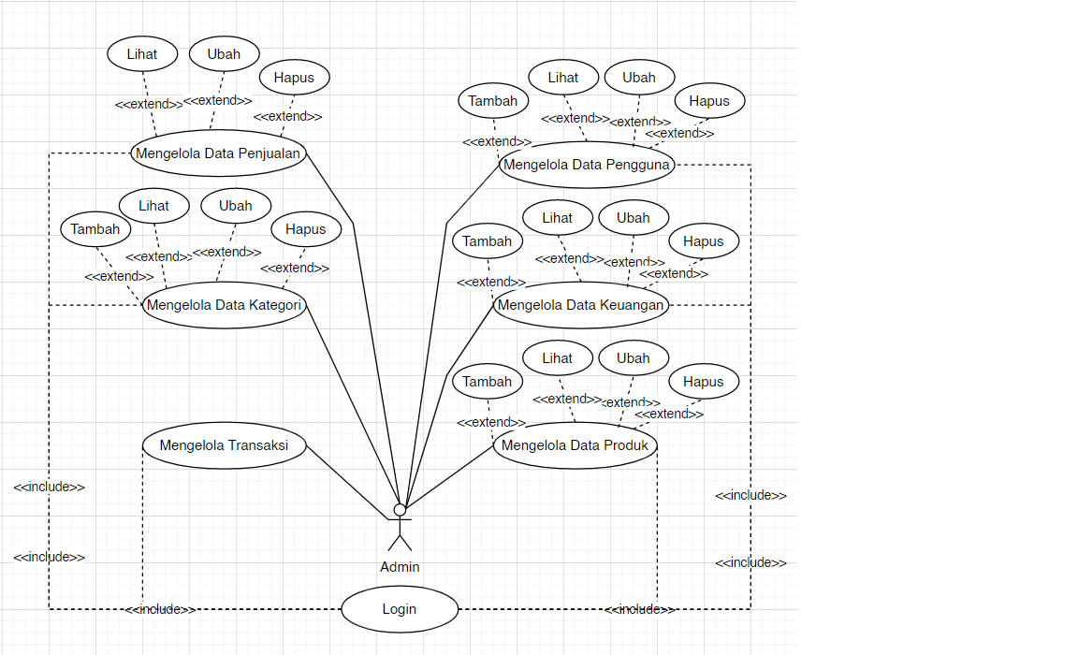

Gambar 2 Use Case Diagram Admin

Pada Gambar 2 dapat kita lihat diagram pengguna admin. Admin memiliki hak akses atas segala fitur yang ada di aplikasi ini. Admin dapat mengelola proses transaksi. Admin dapat melihat, mengubah, dan menghapus data penjualan. Admin dapat menambah, melihat, mengubah, dan menghapus data keuangan. Admin dapat menambah, melihat, mengubah, dan menghapus data pengguna. Admin dapat menambah, melihat, mengubah, dan menghapus data kategori produk. Terakhir, admin dapat menambah, melihat, mengubah, dan menghapus data produk. Berikut Gambar 3 yang merupakan *use case diagram* Kasir:

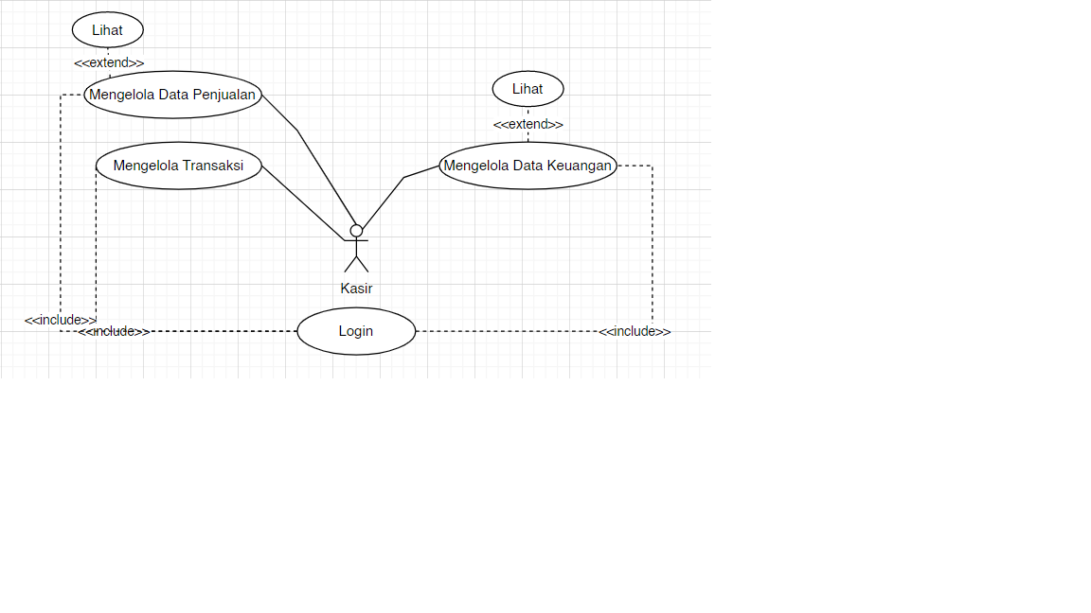

Gambar 3 Use Case Diagram Kasir

Pada Gambar 3 dapat kita lihat diagram pengguna kasir. Kasir memiliki hak akses yang terbatas di aplikasi ini. Kasir dapat mengelola proses transaksi. Kasir dapat melihat data penjualan. Kasir juga dapat melihat data keuangan. Berikut Gambar 4 yang merupakan *use case diagram* Staf Gudang:

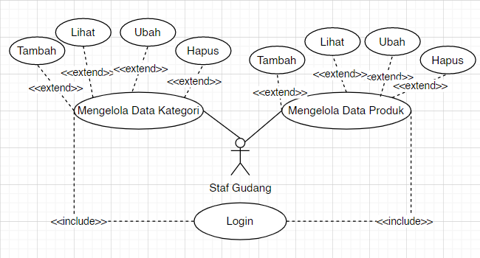

Gambar 4 Use Case Diagram Staf Gudang

Pada Gambar 4 dapat kita lihat diagram pengguna staf gudang. Staf gudang juga memiliki hak akses yang terbatas di aplikasi ini. Staf gudang dapat menambah, melihat, mengubah, dan menghapus data kategori produk. Staf gudang juga dapat menambah, melihat, mengubah, dan menghapus data produk.

## *Wireframe*

Berikut Gambar 5 yang merupakan *wireframe* halaman *login*:

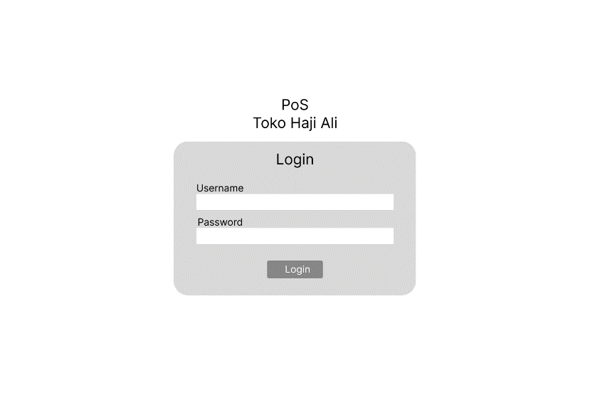

Gambar 5 Wireframe Halaman Login

Pada Gambar 5 dapat kita lihat halaman *login* yang mana adalah proses awal sebelum pengguna dapat mengakses fitur yang ada dalam aplikasi. Berikut Gambar 6 yang merupakan *wireframe* halaman *dashboard*:

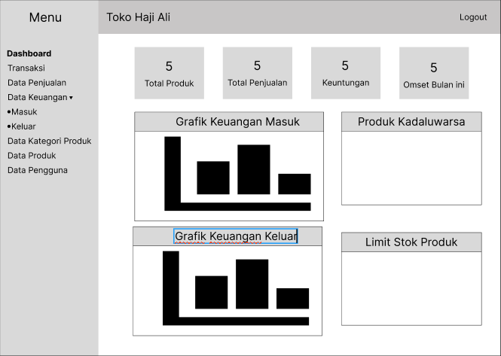

Gambar 6 Wireframe Halaman Dashboard

Pada Gambar 6 terdapat halaman *dashboard* yang akan menjadi halaman yang pertama tampil setelah pengguna melakukan *login*. Pada dashboard terdapat informasi produk, penjualan, keuntungan dan omset. Ada juga 3 tabel yang masing-masing berisikan grafik penjualan, daftar produk yang sudah kadaluwarsa, dan daftar produk yang stoknya sudah menipis. Berikut gambar 7 yang merupakan *wireframe* halaman transaksi:

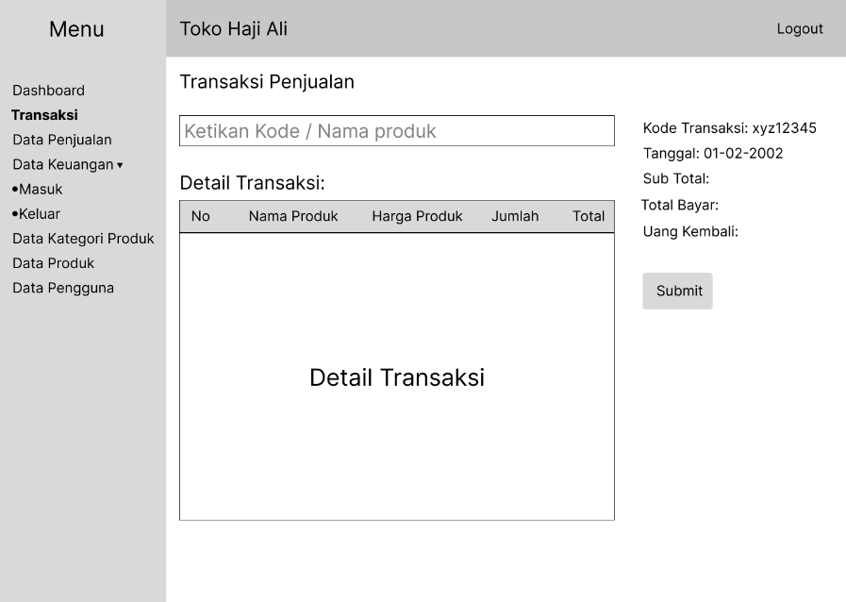

Gambar 7 Wireframe Halaman Transaksi

Pada Gambar 7 dapat dilihat fitur yang ada pada halaman transaksi dimana engguna dapat mengelola transaksi di halaman ini. Berikut Gambar 8 yang merupakan *wireframe* halaman penjualan:

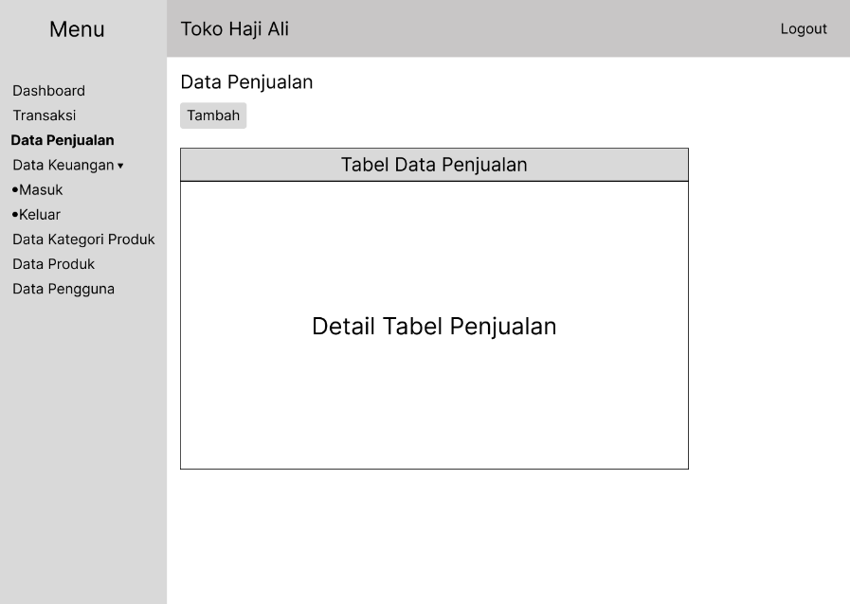

Gambar 8 Wireframe Halaman Penjualan

Pada Gambar 8 terdapat halaman yang berfungsi untuk mengelola data penjualan. Berikut Gambar 9 yang merupakan *wireframe* halaman uang masuk:

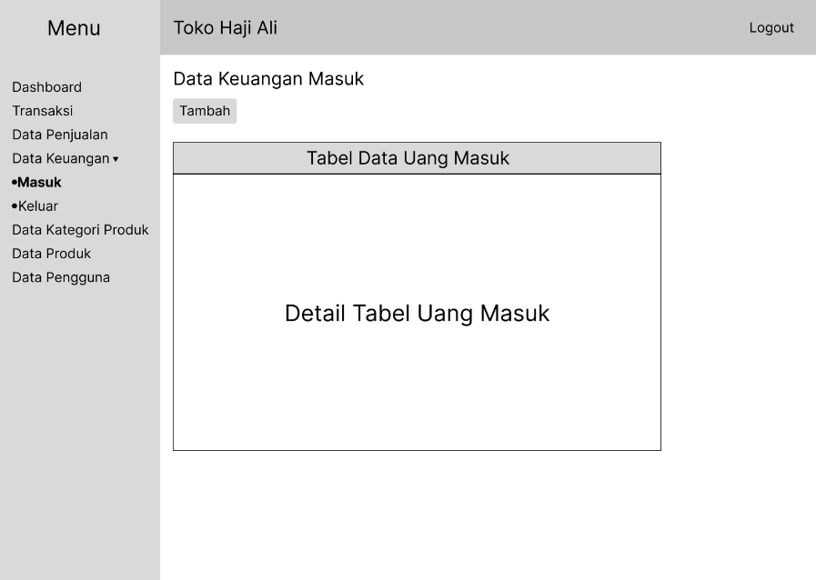

Gambar 9 wireframe Halaman Uang Masuk

Pada Gambar 9 terdapat halaman yang berfungsi untuk mengelola data uang masuk. Berikut Gambar 10 yang merupakan *wireframe* halaman uang keluar:

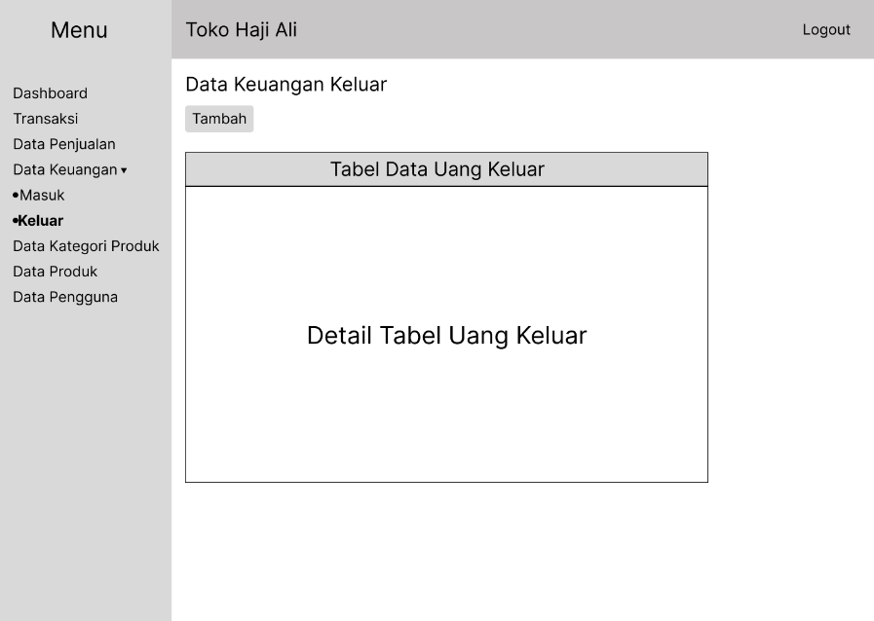

Gambar 10 Wireframe Halaman Uang Keluar

Pada Gambar 10 terdapat halaman yang berfungsi untuk mengelola data uang keluar. Berikut Gambar 11 yang merupakan *wireframe* halaman kategori produk:

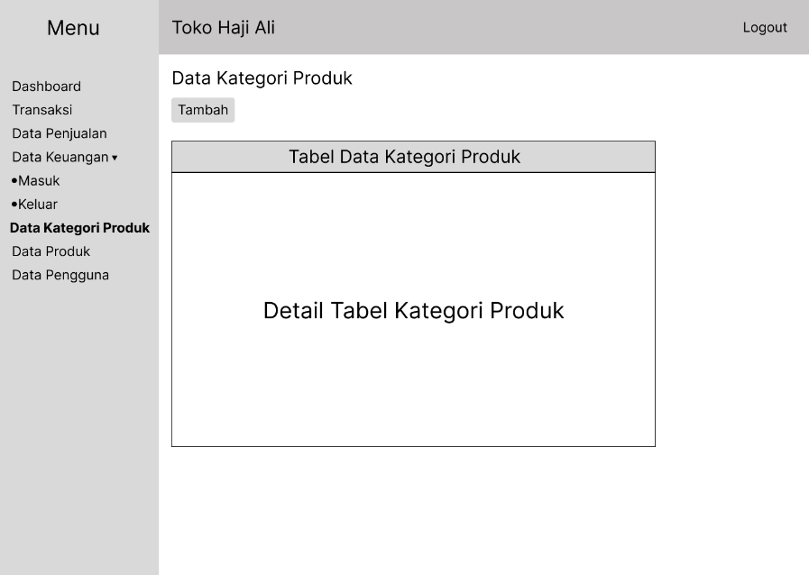

Gambar 11 Wireframe Halaman Kategori Produk

Pada Gambar 11 terdapat halaman yang berfungsi untuk mengelola data kategori produk. Berikut Gambar 12 yang merupakan *wireframe* halaman produk:

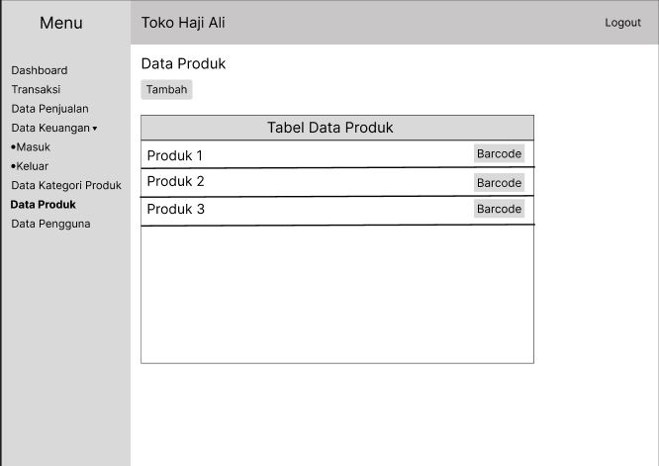

Gambar 12 Wireframe Halaman Produk

Pada Gambar 12 terdapat halaman yang berfungsi untuk mengelola data produk. Berikut Gambar 13 yang merupakan *wireframe* halaman pengguna:

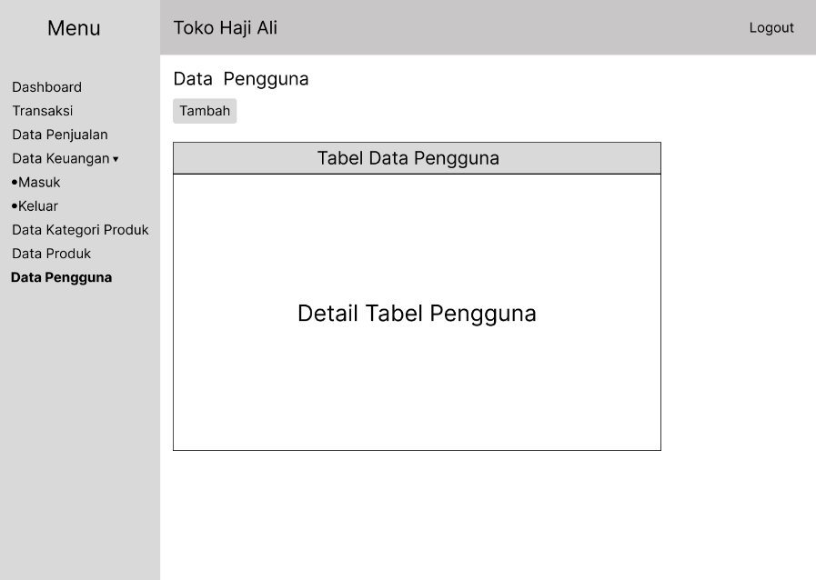

Gambar 13 Wireframe Halaman Pengguna

Pada Gambar 13 terdapat halaman yang berfungsi untuk mengelola data pengguna.

## Rancangan *Database*

Berikut Gambar 14 yang merupakan rancangan *database*:

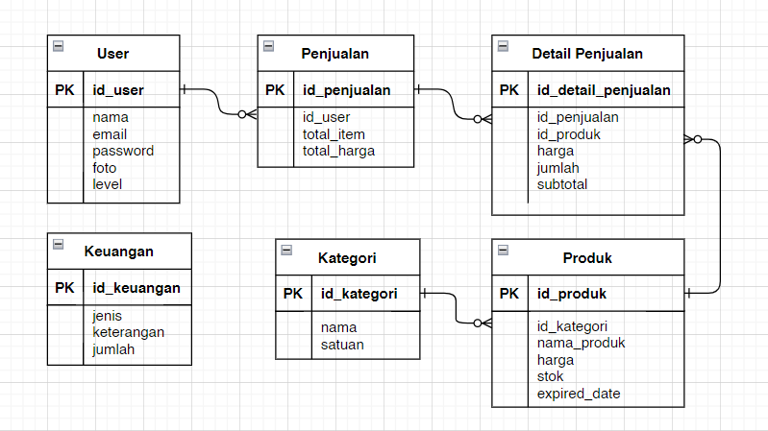

Gambar 14 Rancangan Database

Dapat dilihat pada Gambar 14 rancangan *database* dalam proses pengembangan perangkat lunak ini. Terdapat 6 tabel yang beberapa diantaranya memiliki relasi antar tabel. Pertama tabel User yang memiliki relasi dengan tabel Penjualan, setiap User memiliki banyak Penjualan sedangkan satu Penjualan hanya dimiliki oleh satu User. Selanjutnya yaitu relasi antara tabel Penjualan dan Tabel Detail Penjualan, setiap Penjualan memiliki banyak Detail Penjualan dan setiap Detail Penjualan hanya dimiliki oleh satu Penjualan. Selanjutnya yaitu relasi antara tabel Detail Penjualan dengan tabel Produk, setiap Produk memiliki banyak Detail Penjualan dan setiap Detail Penjualan hanya dimiliki oleh satu Produk. Selanjutnya yaitu relasi antara tabel Produk dengan tabel Kategori, setiap Kategori dimiliki oleh banyak Produk dan setiap Produk hanya memiliki satu Kategori. Terakhir adalah tabel Keuangan yang tidak memiliki relasi dengan tabel manapun.

# Jadwal Penyelesaian Tugas Akhir

Berikut Tabel 1 yang merupakan jadwal penyelesaian tugas akhir:

Tabel 1 Jadwal Penyelesaian Tugas Akhir

|  |  |  |  |  |  |  |  |  |  |  |  |  |  |  |  |  |  |  |  |  |  |  |  |  |  |  |  |  |  |  |
| --- | --- | --- | --- | --- | --- | --- | --- | --- | --- | --- | --- | --- | --- | --- | --- | --- | --- | --- | --- | --- | --- | --- | --- | --- | --- | --- | --- | --- | --- | --- |
| **No.** | **Kegiatan** | **Tahun 2023** | | | | | | | | | | | | | | | | | | | | | | | | | | | | |
| **Maret** | | | | **April** | | | | **Mei** | | | | **Juni** | | | | | **Juli** | | | | **Agustus** | | | | **September** | | | |
| 1. | Studi Pustaka dan Penulisan Proposal TA |  |  |  |  |  |  |  |  |  |  |  |  |  |  |  |  |  | |  |  |  |  |  |  |  |  |  |  |  |
| 2. | Seminar Proposal TA |  |  |  |  |  |  |  |  |  |  |  |  |  |  |  |  |  | |  |  |  |  |  |  |  |  |  |  |  |
| 3. | Revisi Proosal TA |  |  |  |  |  |  |  |  |  |  |  |  |  |  |  |  |  | |  |  |  |  |  |  |  |  |  |  |  |
| 4. | *Prototype I* |  |  |  |  |  |  |  |  |  |  |  |  |  |  |  |  |  | |  |  |  |  |  |  |  |  |  |  |  |
| 5. | *Prototype II* |  |  |  |  |  |  |  |  |  |  |  |  |  |  |  |  |  | |  |  |  |  |  |  |  |  |  |  |  |
| 6. | *Prototype III* |  |  |  |  |  |  |  |  |  |  |  |  |  |  |  |  |  | |  |  |  |  |  |  |  |  |  |  |  |
| 7. | Penulisan Tugas Akhir |  |  |  |  |  |  |  |  |  |  |  |  |  |  |  |  |  | |  |  |  |  |  |  |  |  |  |  |  |
| 8. | Sidang Tugas Akhir |  |  |  |  |  |  |  |  |  |  |  |  |  |  |  |  |  | |  |  |  |  |  |  |  |  |  |  |  |

# Daftar Pustaka

|  |  |
| --- | --- |
| [1] | F. D. Ramadhani and M. Ardhiansyah, Sistem rediksi Penjualan Dengan Metode Single Exponential Smoothing & Trend Parabolik, Tangerang Selatan: PT. Mediatama Digital Cendekia, 2021. |
| [2] | Ridho, Rancang Bangun Sistem Informasi Point of Sale (PoS) Pada Toko Usaha Baru Pemangkat, Pontianak: Politeknik Negeri Pontianak, 2022. |
| [3] | G. Matiini, R. Setiyadi, A. Setiawan and M. Ramli, "Pengembangan Aplikasi rogressive Web Application (PWA) Untuk Pembelajaran dan Evaluasi Kelas English Grammar Online Course," *Jurnal Pendidikan Edutama,* vol. 8, p. 163, 2021. |
| [4] | P. G. S. Nugraha, N. W. Wardani and I. W. Sukarmayasa, "Rancang Bangun Sistem Informasi Software Point of Sale (PoS) Dengan Metode Waterfall Berbasis Web," *Jurnal Sains dan Teknologi,* vol. 10, p. 92, 2021. |
| [5] | S. Hendry, Membangun Aplikasi Point of Sale dengan VB 6.0, MySQL, dan PHP, Jakarta: Gramedia. |
| [6] | Sholihin, Nurjaya and M. Ardhiansyah, membangun Web Dengan Framework Laravel 8, Tangerang Selatan: Pascal Books, 2021. |
| [7] | D. M. Sopyana, Tutorial Membuat Tampilan Website Menggunakan Bootstrap, Dzikri MS, 2020. |
| [8] | R. Fitri, Pembrograman Basis Data Menggunakan MySQL, Banjarmasin: Deepublish, 2020. |
| [9] | D. Martin, The Boss Best on SEO & SEM, digimind.id, 2020. |